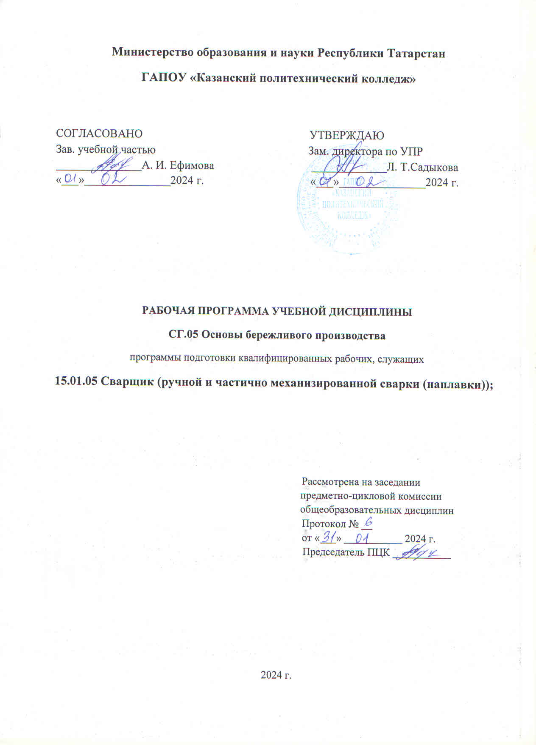

Рабочая программа учебной дисциплины разработана на основе:

- Федерального государственного образовательного стандарта среднего профессионального образования по профессии: 15.01.05 Сварщик (ручной и частично механизированной сварки (наплавки)), входит в укрупненную группу 15.00.00 Машиностроение, на основании Приказа от 15.10.2023 N 863;
- основной профессиональной образовательной программы по профессии 15.01.05 Сварщик (ручной и частично механизированной сварки (наплавки)), 2024 г.
- рабочей программы воспитания по профессии 15.01.05. Сварщик (ручной и частично механизированной сварки (наплавки), 2024 г.

Организация - разработчик: ГАПОУ «Казанский политехнический колледж»
Разработчик:

СОДЕРЖАНИЕ

 | стр.
ПАСПОРТ рабочей ПРОГРАММЫ УЧЕБНОЙ ДИСЦИПЛИНЫ | 4
СТРУКТУРА и содержание УЧЕБНОЙ ДИСЦИПЛИНЫ | 6
условия реализации программы учебной дисциплины | 10
Контроль и оценка результатов Освоения учебной дисциплины | 12

1. паспорт рабочей ПРОГРАММЫ УЧЕБНОЙ ДИСЦИПЛИНЫ
Основы бережливого производства

1.1. Область применения рабочей программы
Рабочая программа учебной дисциплины является частью программы подготовки квалифицированных рабочих, служащих по профессии 15.01.05 Сварщик (ручной и частично механизированной сварки наплавки). Профессия 15.01.05 Сварщик (ручной и частично механизированной сварки наплавки) входит в укрупненную группу 15.00.00 Машиностроение.
Рабочая программа учебной дисциплины «Основы бережливого производства» может быть использована в условиях дистанционного обучения и с применением электронных образовательных технологий.
Профиль получаемого профессионального образования технологический.

1.2. Место учебной дисциплины в структуре основной профессиональной образовательной программы:
Учебная дисциплина СГ.05 Основы бережливого производства является обязательной частью социально- гуманитарного цикла ОПОП в соответствии с ФГОС СПО по профессии 15.01.05 Сварщик (ручной и частично механизированной сварки наплавки).
Особое значение дисциплина имеет при формировании и развитии ОК 01, ОК 02, ОК 04, ОК 07.

1.3. Цели и задачи дисциплины – требования к результатам освоения дисциплины:
В результате освоения учебной дисциплины обучающийся должен
уметь:
- систематизировать и анализировать первичные статистические данные с использованием различных статистических методов;
- планировать, организовывать и проводить картирование потоков создания ценности, использовать эффективные методы для снижения различных видов потерь.
В результате освоения учебной дисциплины обучающийся должен
знать:
- основные принципы системы бережливого производства,
- методы организации производства на основе концепции БП;
- основные виды потерь, их источников и способов их устранения;
- статистические методы контроля, систему 5С, метод Красных ярлыков;
- правила построения потоков создания ценности и способы их оптимизации;
- инструменты бережливого производства;
- основы процессного подхода.

Компетенции, формируемые в результате освоения дисциплины:
ОК 1. Выбирать способы решения задач профессиональной деятельности применительно к различным контекстам.
ОК 02. Использовать современные средства поиска, анализа и интерпретации информации и информационные технологии для выполнения задач профессиональной деятельности.
ОК 04. Эффективно взаимодействовать и работать в коллективе и команде.
ОК 07. Содействовать сохранению окружающей среды, ресурсосбережению, применять знания об изменении климата, принципы бережливого производства, эффективно действовать в чрезвычайных ситуациях.

Выпускник, освоивший программу Основы бережливого производства в профессиональной деятельности, должен обладать личностными результатами в соответствии с рабочей программой воспитания по профессии 08.01.29 Мастер по ремонту и обслуживанию инженерных систем жилищно-коммунального хозяйства:
ЛР 8 Готовый соответствовать ожиданиям работодателей: проектно мыслящий, эффективно взаимодействующий с членами команды и сотрудничающий с другими людьми, осознанно выполняющий профессиональные требования, ответственный, пунктуальный, дисциплинированный, трудолюбивый, критически мыслящий, нацеленный на достижение поставленных целей; демонстрирующий профессиональную жизнестойкость.
ЛР 12 Способный искать нужные источники информации и данные, генерировать новые идеи для решения задач цифровой экономики, перестраивать сложившиеся способы решения задач, выдвигать альтернативные варианты действий с целью выработки новых оптимальных алгоритмов; позиционирующий себя в сети как результативный и привлекательный участник трудовых отношений
ЛР 15 Способный при взаимодействии с другими людьми достигать поставленных целей, стремящийся к формированию в строительной отрасли системе жилищно-коммунального хозяйства личностного роста как профессионала.

Курс обеспечен методическими пособиями и указаниями к выполнению практических работ, в том числе в условиях применения электронного обучения и дистанционных образовательных технологий.

1.4. Количество часов на освоение программы дисциплины:
учебной нагрузки обучающегося – 36 часов, в том числе:
во взаимодействии с преподавателем – 36 часов.

2.СТРУКТУРА И СОДЕРЖАНИЕ УЧЕБНОЙ ДИСЦИПЛИНЫ
2.1. Объем учебной дисциплины и виды учебной работы

Вид учебной работы | Объем часов
Учебная нагрузка (всего) | 36
Учебная нагрузка во взаимодействии с преподавателем (всего) | 36
в том числе:
теория | 24
практические занятия,  в т. ч. практическая подготовка (П.П.) | 12  12
Промежуточная аттестация в форме ДЗ

2.2 Тематический план и содержание учебной дисциплины СГ.05 Основы бережливого производства

Наименование разделов и тем | Содержание учебного материала, лабораторные работы и практические занятия, самостоятельная работа обучающихся | Объем часов (Т/ПР) | Уровень освоения
1 | 2 | 3 | 4
Раздел 1. Бережливое производство как модель повышения эффективности  деятельности предприятия |  | 14/6
Тема 1.1. Введение в философию и методологию бережливого производства | 1-2 Пирамида качества, предпосылки формирования концепции бережливого производства. Японский опыт разработки, внедрения, совершенствования систем управления качества. ГОСТ Р ИСО 56020-2014 Бережливое производство. Положения и словарь.  3-4 Принципы и концепция системы БП. Система ДАО Тойота: 14 принципов менеджмента компании | 2  2 | 1
Тема 1.2. Инструменты бережливого производства | 5-6 Системы Канбан, «Точно вовремя», ячеистое и поточное производство, визуализация, система 5С, стандартизация, уход за оборудованием, быстрая переналадка оборудования. Система 5С: визуализация и упорядочение. Принципы описания процессов. Эффективность системы 5С по снижению потерь.  7-8 Анализ процессов. Формирование ценности. Анализ схем формирования ценности. | 2  2 | 1
Тема 1.2. Инструменты бережливого производства | Практические занятия (П.П.) № 1-2, 3-4  9-10 Использование метода визуализации при внедрении системы 5С. 11-12 Визуальное представление процессов. | 4 | 2
Тема 1.3 Виды потерь и методы их устранения | 13-14 Виды потерь, их источники и способы их устранения. Потери: перепроизводство, лишние движения, ненужная транспортировка, излишние запасы, избыточная обработка, ожидание, переделка/ брак.  15-16 Лишние этапы обработки. Транспортировка.  17-18 Система 3М: Муда, Мури, Мура. Управление рабочим пространством | 2  2  2 | 1
Тема 1.3 Виды потерь и методы их устранения | Практические занятия (П.П.) № 5-6  19-20 Потери и поиск потерь. Перепроизводство. Запасы. Брак. Простой в производстве. | 2 | 2
Раздел 2. Системы управления и оптимизации материальными потоками |  | 6/2
Тема 2.1. Виды моделей управления материальными потоками | 21-22 Выталкивающая и вытягивающая системы управления материальными потоками: основные принципы, достоинства и недостатки, способы повышения эффективности управления материальными потоками | 2 | 1
 | Практические занятия (П.П.) № 7  23 Моделирование производственных процессов. Тренинг «Лего». Поточное производство, серийное и штучное производство | 1 | 2
Тема 2.2. Затраты на качество и потери | 24-25 Виды затрат на качество. Модель Джурана-Фейгенбаума. Метод Кросби. Затраты на процесс: конформные и неконформные затраты.  Концепция всеобщего блага для общества (по Г. Тагути) | 2 | 1
 | Практические занятия (П.П.) № 8  26 Затраты на качество и эффективность процессов: управление стоимостью и эффективностью | 1 | 2
 | 27-28 Анализ производственного или технологического процесса, выявление и расчет затрат на качество по различным категориям | 2
Раздел 3. Статистические метода анализа |  | 6/4
Тема 3.1. Классические и новые статистические методы контроля качества | 29-30 Цель, задачи, этапы, методы и виды контроля. Семь классических инструментов: контрольные листки, диаграмма Парето, причинно- следственная диаграмма, метод расслоения (стратификация), гистограмма, диаграммы рассеяния, контрольные карты.  31-32, Новые методы контроля качества: диаграмма сродства, древовидная диаграмма, системная диаграмма, диаграмма родственных связей, стрелочная диаграмма, коррелятивная диаграмма, матричные  диаграммы | 2  4 | 1
 | Практические занятия (П.П.) № 9-10  33-34 Классические методы контроля качества, их применение. Новые статистические методы контроля качества. Применение статистических методов анализа по исходным данным. Анализ и выбор наиболее эффективных решений по устранению потерь с использованием диаграммы Исикавы, диаграммы Парето, метода «5 Почему», оценка сложности и эффективности предложенных  мероприятий | 2 | 2
 | 35-36 Промежуточная аттестация в форме ДЗ Практические занятия (П.П.) № 11-12 | 2
 | Всего: | 38

Для характеристики уровня освоения учебного материала используются следующие обозначения:
1. – ознакомительный (узнавание ранее изученных объектов, свойств);
2. – репродуктивный (выполнение деятельности по образцу, инструкции или под руководством)
3. – продуктивный (планирование и самостоятельное выполнение деятельности, решение проблемных задач)

3. УСЛОВИЯ РЕАЛИЗАЦИИ УЧЕБНОЙ ДИСЦИПЛИНЫ

3.1. Требования к минимальному материально-техническому обеспечению
Для реализации учебной дисциплины имеется в наличии учебный кабинет «Социально-гуманитарных дисциплин».
Оборудование учебного кабинета:
- посадочные места по количеству обучающихся;
- рабочее место преподавателя;
- комплект учебно-наглядных пособий
Технические средства обучения:
- компьютер с лицензионным программным обеспечением и мультимедиа-проектор;
- интерактивная доска.
Информационные средства обучения:
- электронные учебные издания по основным разделам курса;
- мультимедийные обучающие программы;
- презентации по разделам курса

3.2. Информационное обеспечение обучения

Основные печатные и электронные издания
- Зинчик, Н.С., Бережливое производство: учебник / Н.С. Зинчик, О.В. Кадырова, Ю.И. Растова, А.Г. Бездудная; под общ. ред. А.Г. Бездудной. –Млсква: КНОРУС, 2022 г. – 204 с. – (Среднее профессиональное образование). ISBN 978-5-406-10352-4.
- Белоновская, И.Д. Технологии бережливого производства в автоматизированном машино- и авиастроении: учебное пособие / И.Д. Белоновская, Е.М. Езерская, А.И. Сердюк; – Оренбург: ООО ИПК «Университет», 2019. – 143 с. ISBN 978-5-4417-0773- 2 - URL: http://elib.osu.ru/handle/123456789/11921
- Клюев А.В. Бережливое производство: учебное пособие для СПО / Клюев А.В. — Саратов, Екатеринбург: Профобразование, Уральский федеральный университет, 2019. — 87 c. — ISBN 978-5-4488-0447-2, 978-5-7996-2900-7. — Текст: электронный // IPR SMART: [сайт]. — URL: https://www.iprbookshop.ru/87789.html (дата обращения: 09.06.2022).
Дополнительные источники
- Вялов, А. В. Бережливое производство: учеб.пособие / А. В. Вялов. – Комсомольск- на-Амуре: ФГБОУ ВПО «КнАГТУ», 2014 – 100 с. - ISBN 978-5-7765-1036-6
- Бурнашева Э.П. Ш Основы бережливого производства: учеб.пособие для студентов направлений «Профессиональное обучение» и «Менеджменат»/Э.П. Бурнашева ; Шадр. гос. пед. Шадринск: ШГПУ, 2016 89 с
- Вумек, Д. Бережливое производство: как избавиться от потерь и добиться процветания вашей компании / Джеймс Вумек, Дэниел Джонс; пер. с англ. - 12-е изд.
- Москва: Альпина Паблишер, 2018. - 472 с. - ISBN 978-5-9614-6829-8. - Текст: электронный. - URL: https://znanium.com/catalog/product/1815955 (дата обращения: 09.06.2022).
- Виниченко, В. А. Бережливое производство: учебное пособие / В. А. Виниченко. - Новосибирск: Изд-во НГТУ, 2020. - 100 с. - ISBN 978-5-7782-4328-6. - Текст: электронный. - URL: https://znanium.com/catalog/product/1869254 (дата обращения: 09.06.2022).
- Башкирцева С.А. Промышленная логистика и бережливое производство: практикум / Башкирцева С.А. — Казань: Казанский национальный исследовательский технологический университет, 2018. — 80 c. — ISBN 978-5-7882-2392-6. — Текст: электронный // IPR SMART: [сайт]. — URL: https://www.iprbookshop.ru/100597.html (дата обращения: 09.06.2022)

Сервисы и инструменты:
1. Skype (режим доступа: https://www.skype.com/)
2. Zoom (режим доступа: https://zoom.us/)
3. https://disk.yandex.ru/

4. КОНТРОЛЬ И ОЦЕНКА РЕЗУЛЬТАТОВ ОСВОЕНИЯ УЧЕБНОЙ ДИСЦИПЛИНЫ

Контроль и оценка результатов освоения учебной дисциплины осуществляется преподавателем в процессе проведения практических занятий и лабораторных работ, тестирования, а также выполнения обучающимися индивидуальных заданий, проектов, исследований.

Результаты обучения  (освоенные умения, усвоенные знания) | Формы и методы контроля и оценки результатов обучения
Знать:  - основных принципов системы бережливого производства,  - методов организации производства на основе концепции БП;  - основных видов потерь, их источников и способов их устранения;  - статистических методов контроля, систему 5С, метод Красных ярлыков;  - правил построения потоков создания ценности и способы их оптимизации;  - инструментов бережливого производства;  - основ процессного подхода. виды производственных задач на машиностроительных предприятиях. | Текущий контроль знаний: экспертная оценка устных (письменных) ответов обучающихся, тестирование Промежуточный контроль знаний: ДЗ
Уметь:  - распознавать задачу и/или проблему в - систематизировать и анализировать первичные статистические данные с использованием различных статистических методов;  - планировать, организовывать и проводить картирование потоков создания ценности, использовать эффективные методы для снижения различных видов потерь. | Текущий контроль знаний: наблюдение за деятельностью обучающихся, экспертная оценка результатов деятельности  Промежуточный контроль знаний: ДЗ
ОК 1. Выбирать способы решения задач профессиональной деятельности применительно к различным контекстам. | Экспертное наблюдение за ходом выполнения практической работы Диалог
ОК 02. Использовать современные средства поиска, анализа и интерпретации информации и информационные технологии для выполнения задач профессиональной деятельности. | Оценка выполнений презентаций, практических работ, подготовки сообщений.
ОК 04. Эффективно взаимодействовать и работать в коллективе и команде. | Оценка выполнений практических работ, решений ситуационных задач.
ОК 07. Содействовать сохранению окружающей среды, ресурсосбережению, применять знания об изменении климата, принципы бережливого производства, эффективно действовать в чрезвычайных ситуациях. | Оценка выступлений с докладом, выполнений рефератов, сообщений
Личностные результаты
ЛР 8 Готовый соответствовать ожиданиям работодателей: проектно мыслящий, эффективно взаимодействующий с членами команды и сотрудничающий с другими людьми, осознанно выполняющий профессиональные требования, ответственный, пунктуальный, дисциплинированный, трудолюбивый, критически мыслящий, нацеленный на достижение поставленных целей; демонстрирующий профессиональную жизнестойкость. | - наблюдение и оценка  на практических занятиях  - участие во всероссийских, региональных, мероприятий профессиональной направленности (олимпиады, конкурсы профессионального мастерства и др.)  -участие в исследовательской и проектной работе
ЛР 12 Способный искать нужные источники информации и данные, генерировать новые идеи для решения задач цифровой экономики, перестраивать сложившиеся способы решения задач, выдвигать альтернативные варианты действий с целью выработки новых оптимальных алгоритмов; позиционирующий себя в сети как результативный и привлекательный участник трудовых отношений
ЛР 15 Способный при взаимодействии с другими людьми достигать поставленных целей, стремящийся к формированию в строительной отрасли системе жилищно-коммунального хозяйства личностного роста как профессионала.

